5.5 Γεωγραφία και θερμίδες

Χρόνος: 1 διδακτική ώρα

Υλικά: Έγχρωμος Εκτυπωτής

Στόχοι:
-Να γνωρίσουν πώς κατανέμονται οι περιοχές της Πείνας γεωγραφικά
-Να συγκρίνουν τις ζωές τους με τις ζωές άλλων ανθρώπων σε άλλα μέρη της γης
-Να αναπτύξουν δεξιότητες συνεργασίας με τους συμμαθητές τους

Περιγραφή:
Ο δάσκαλος ξεκινάει ενημερώνοντας τους μαθητές για το τι είναι θερμίδα:
Είναι η ποσότητα ενέργειας που δαπανάμε για να αυξήσουμε κατά
ένα βαθμό Κελσίου ένα λίτρο νερό. Αν δηλαδή έχουμε 10 λίτρα νερό σε θερμοκρασία 20 βαθμών, με καύση 100 θερμίδων το νερό θα πάει στους 30 βαθμούς.
Έπειτα, τους εξηγεί ότι για να ζήσει και να αναπτυχθεί, κάθε άνθρωπος χρειάζεται μια βασική ποσότητα θερμίδων ανεξαρτήτως της σωματικής του δραστηριότητας.
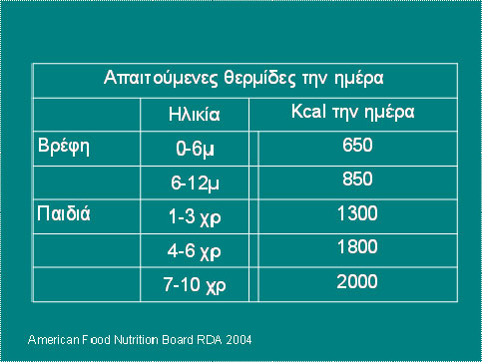
Ένας έφηβος χρειάζεται μεταξύ 2500 – 3000 θερμίδων ανά ημέρα.

Υποσιτιζόμενος, θεωρείται ένας πληθυσμός
όταν λαμβάνει καθημερινά λιγότερες από 2.300 θερμίδες

Στη συνέχεια, χωρίζει τους μαθητές σε 7 ομάδες και τους μοιράζει τους πιο κάτω χάρτες, ζητώντας τους μέσω του παγκόσμιου χάρτη, (ή από το http://geogr.eduportal.gr/maps/world_map/World_map.htm) να βρουν σε ποιες χώρες της κάθε ηπείρου, υπάρχει το μεγαλύτερο πρόβλημα υποσιτισμού.
Οι πληροφορίες είναι από το Brian Carnell (1999), World Resources Institute και βασίζονται σε στοιχεία του 1994.

ΑΦΡΙΚΗ

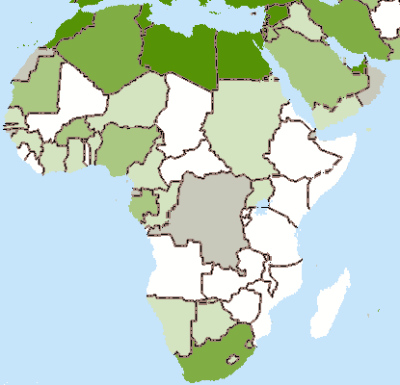

Μέση κατανάλωση θερμίδων ανά άτομο ανά ημέρα (χιλιοθερμίδες)

3,100 to 3,800
2,730 to 3,099
2,370 to 2,729
2,130 to 2,369
1,500 to 2,129

ΒΟΡΕΙΑ ΑΜΕΡΙΚΗ
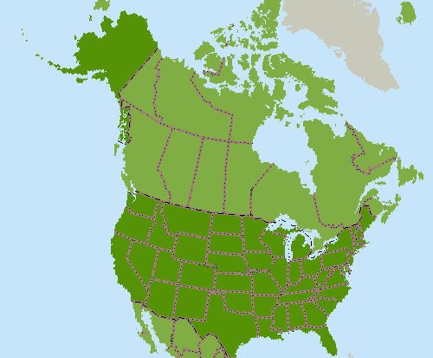
Μέση κατανάλωση θερμίδων ανά άτομο ανά ημέρα (χιλιοθερμίδες)

3,100 to 3,800
2,730 to 3,099
2,370 to 2,729
2,130 to 2,369
1,500 to 2,129

ΜΕΣΗ ΑΝΑΤΟΛΗ
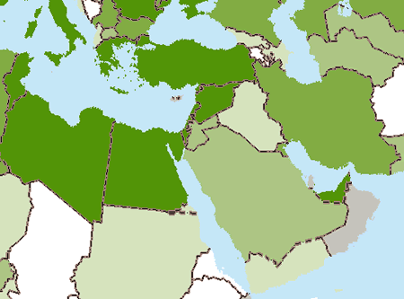
Μέση κατανάλωση θερμίδων ανά άτομο ανά ημέρα (χιλιοθερμίδες)

3,100 to 3,800
2,730 to 3,099
2,370 to 2,729
2,130 to 2,369
1,500 to 2,129

ΛΑΤΙΝΙΚΗ ΚΑΙ ΝΟΤΙΑ ΑΜΕΡΙΚΗ
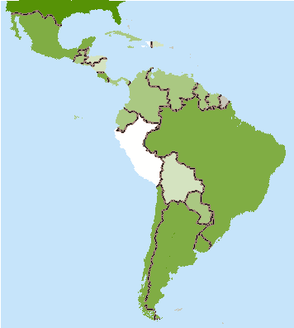
Μέση κατανάλωση θερμίδων ανά άτομο ανά ημέρα (χιλιοθερμίδες)

3,100 to 3,800
2,730 to 3,099
2,370 to 2,729
2,130 to 2,369
1,500 to 2,129

ΕΥΡΩΠΗ
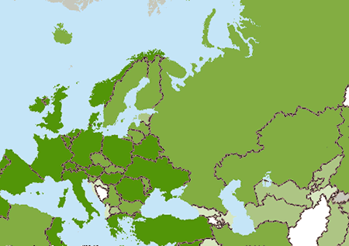
Μέση κατανάλωση θερμίδων ανά άτομο ανά ημέρα (χιλιοθερμίδες)

3,100 to 3,800
2,730 to 3,099
2,370 to 2,729
2,130 to 2,369
1,500 to 2,129

ΑΣΙΑ
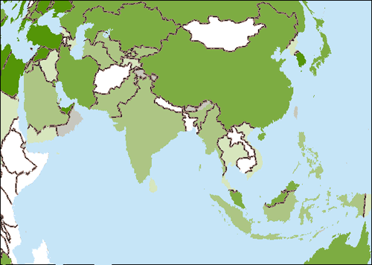
Μέση κατανάλωση θερμίδων ανά άτομο ανά ημέρα (χιλιοθερμίδες)

3,100 to 3,800
2,730 to 3,099
2,370 to 2,729
2,130 to 2,369
1,500 to 2,129

ΩΚΕΑΝΙΑ
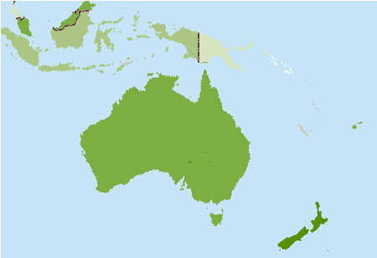
Μέση κατανάλωση θερμίδων ανά άτομο ανά ημέρα (χιλιοθερμίδες)

3,100 to 3,800
2,730 to 3,099
2,370 to 2,729
2,130 to 2,369
1,500 to 2,129

